- 实验报告如有雷同，雷同各方当次实验成绩均以0分计。
警示
院系 | 计算机学院 | 班 级 | 计科1班 |  | 组长 | 陈安康
学号 | 22320021 | 22318001 |  | 22336070 | 22336064
学生 | 陈安康 | 蔡可忻 |  | 冯乙山 | 杜雨彤
- 当次小组成员成绩只计学号、姓名登录在下表中的。
- 在规定时间内未上交实验报告的，不得以其他方式补交，当次成绩按0分计。
- 实验报告文件以PDF格式提交。

编程实验
【实验内容】
- 完成路由器配置实验实例7-3（P252）的“OSPF单区域配置”，回答步骤1、步骤9问题。
- 在（1）的基础上每台路由器上各加入一台电脑，画出新拓扑，然后：
  - 检查任意两个PC之间是否可以Ping通，对一台主机ping其它主机的结果进行截屏。
  - 采用#depug ip ospf显示上面OSPF协议的运行情况，观察并保存R1发送和接收的Update分组(可以改变链路状态来触发)，注意其中LSA类型；观察有无224.0.0.5、224.0.0.6 IP地址，如有说明这两地址的作用。
  - 显示并记录路由器R1数据库的Router LSA，Network LSA，LS数据库信息汇总
# show ip ospf database router ！ 显示router LSA
# show ip ospf database network ！显示network LSA
# show ip ospf database database ！显示OSPF 链路状态数据库信息。
  - 显示并记录邻居状态。
# show ip ospf neighbor
  - 显示并记录R1的所有接口信息
#show ip ospf interface [接口名]
  - 实验7-4 (选做内容)
学号 | 学生 | 自评分
22320021 | 陈安康 | 100
22318001 | 蔡可忻 | 100
22336070 | 冯乙山 | 100
实验分工见个人心得

【交实验报告】
上传实验报告：助教 截止日期（不迟于）：1周之内
上传包括两个文件：
（1）小组实验报告。上传文件名格式：小组号_ 编程实验.pdf （由组长负责上传）
例如: 文件名“10_ 编程实验.pdf”表示第10组的编程实验报告
（2）小组成员实验体会。每个同学单独交一份只填写了实验体会的实验报告。只需填写自己的学号和姓名。
文件名格式：小组号_学号_姓名_ 编程实验.pdf （由组员自行上传）
例如: 文件名“10_05373092_张三_ 编程实验.pdf”表示第10组的编程实验报告。

注意：不要打包上传！

步骤1：
- 按照拓扑图配置PC1和PC2的IP地址、子网掩码、网关。使用ping命令，发现网络不连通，原因是还未进行相关的路由器配置。
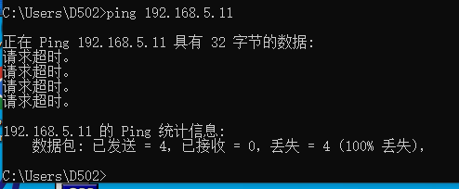

- 在路由器R1上执行show ip route命令，结果如下：
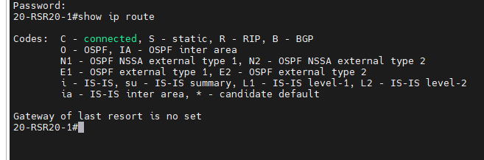
因为还没有进行配置，所以路由表内容为空。
R2路由表信息如下：
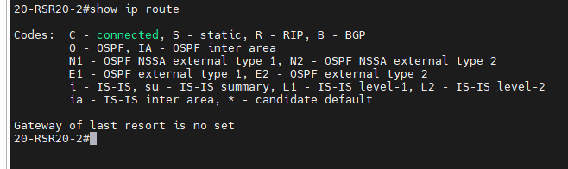
步骤9：
- 经过配置后，再次使用show ip route命令显示R1路由表信息如下：
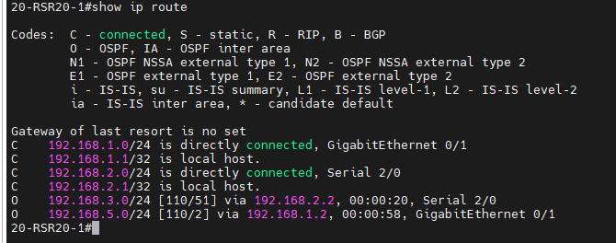
里面含有O条目，是通过互相传播LSA来学习产生的。比如其中一条O条目记录了目的网段的IP，子网掩码为192.168.3.0/24，下一跳的IP为192.168.2.2，通过Serial 2/0端口转发。
R2路由表信息如下：
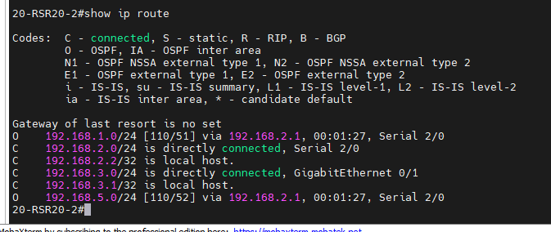
交换机路由表信息如下：
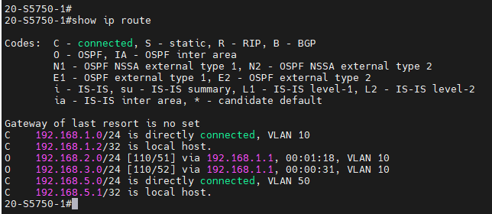

对比步骤1的路由表，会发现除了直连的网络的路由信息之外，还有通过OSPF学习到的路由信息，里面记录了目的网络的网段以及下一跳网络地址和转发接口。

- 执行tracert命令，结果如下：
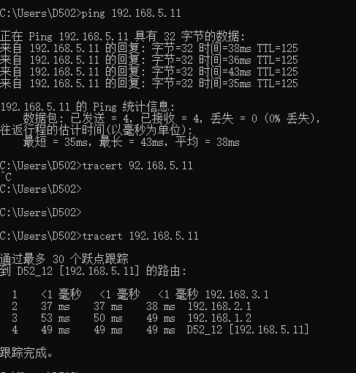
可以看到，数据经过路由器R2的0/1端口（192.168.3.1），通过S2/0端口到达路由器R1的S2/0端口（192.168.2.1）经过R1的0/1端口转发到交换机的0/1端口（192.168.1.2），最后到达目的主机（192.168.5.11）。链路由于OSPF的学习变得可以连通。
- 捕获数据包，分析OSPF数据包头部信息如下：
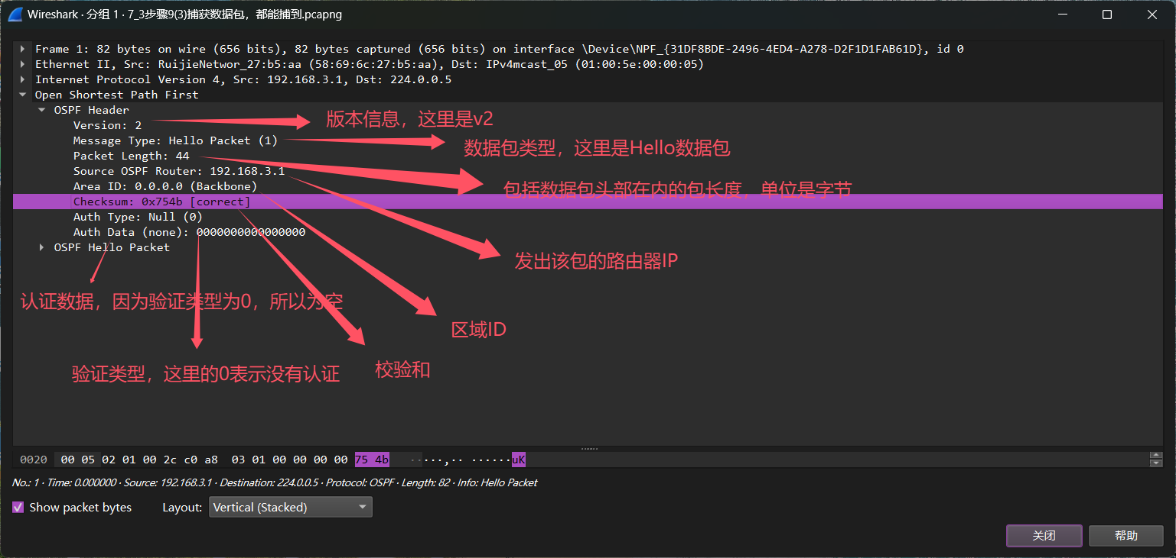
在PC1和PC2上都可以捕获到OSPF数据包。
- 使用debug ip ospf命令查看debug信息，在改变链路状态后获取到的update分组如下：
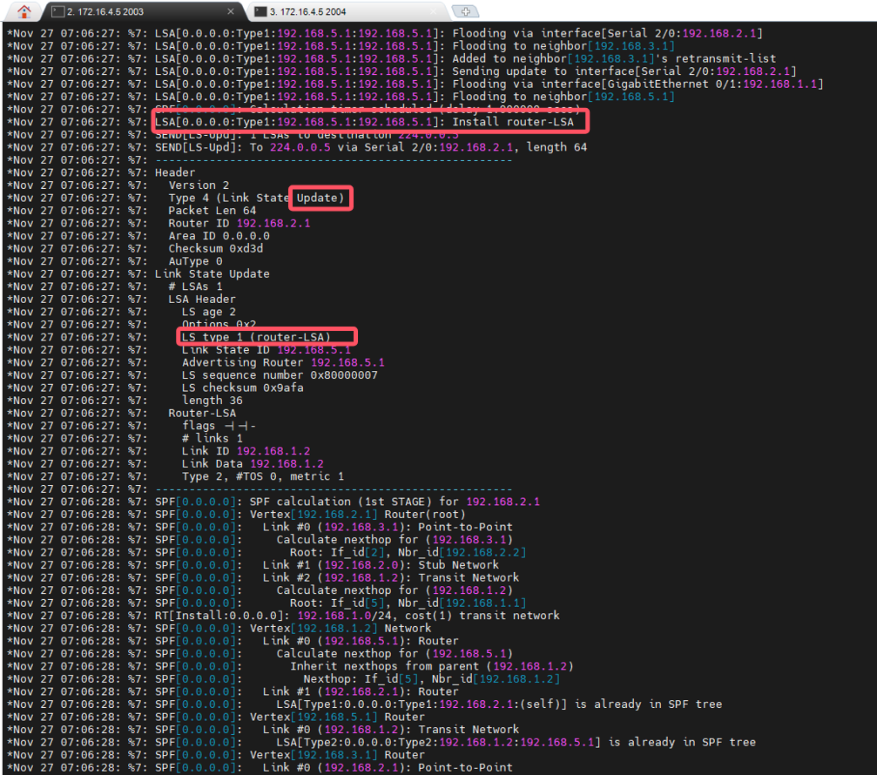
其中的LS类型为1，为Router LSA，表示该分组由每个路由器生成，描述了路由器连接的直连网络和链路信息，用于建立拓扑图和计算最短路径。只在本区域内传播。
在上图中观察到了224.0.0.5 IP地址，没有观察到224.0.0.6。这两个地址都是组播地址，其中224.0.0.5用于向所有OSPF路由器广播信息，而224.0.0.6则用于在多路访问网络中向DR和BDR发送特定的OSPF通信信息。
- 本实验中没有DR/BDR。原因是本次实验的网络是点对点网络，每个节点都通过一条单独的物理链路直接连接到另一个节点，没有其他节点介入，不需要进行DR和BDR选举。

实验思考
（1）通过捕获的ospf抓包中可查看
Network Mask: 255.255.255.0
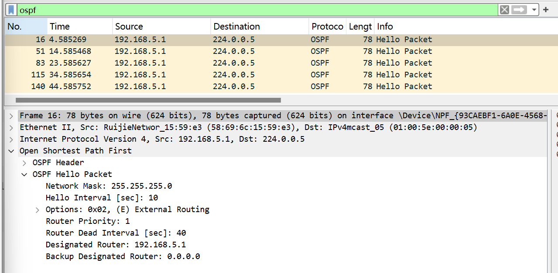
（3）子网掩码是255.255.255.240，255.255.255.255-255.255.255.240=0.0.0.15
反掩码为0.0.0.15

实验内容（2）

- 在（1）的基础上每台路由器上各加入一台电脑，画出新拓扑，然后：
  - 检查任意两个PC之间是否可以Ping通，对一台主机ping其它主机的结果进行截屏。
绘制出新的拓扑图
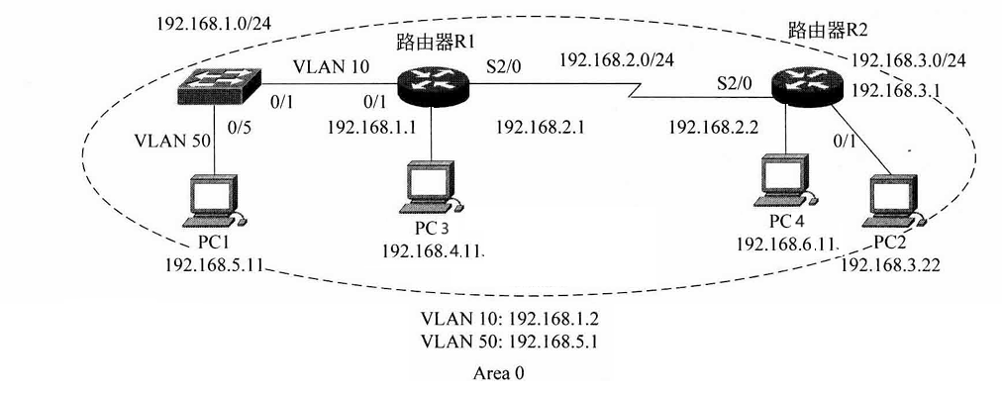
连接好电路后，进行连通性测试，192.168.4.11 ping其他主机结果如下，可以连通
- 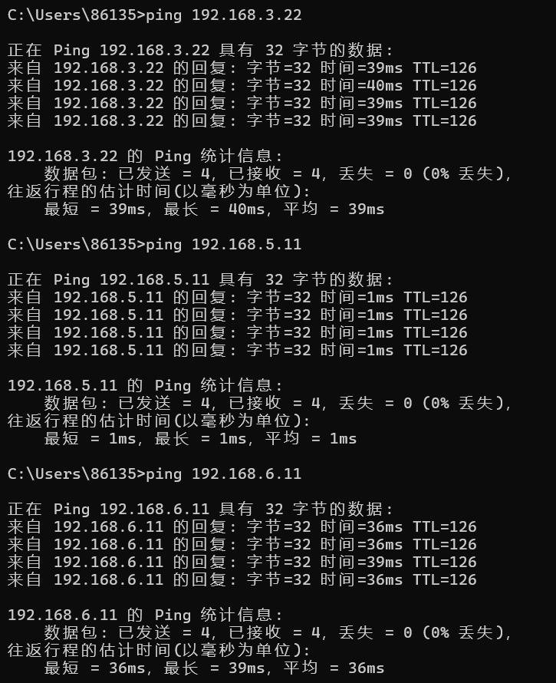

（b）采用#depug ip ospf显示上面OSPF协议的运行情况，观察并保存R1发送和接收的Update分组(可以改变链路状态来触发)，注意其中LSA类型；观察有无224.0.0.5、224.0.0.6 IP地址，如有说明这两地址的作用。
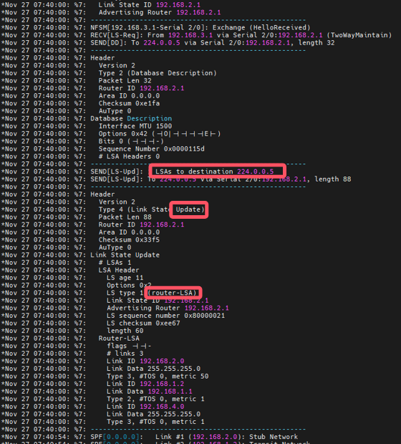
实验过程中有观察到发出和接收的路由信息更新通告数据包。更新路由的周期大约是 10 秒。在路由信息中有 LSA 类型，其中记录了路由器的链路状态信息，有观察到 224.0.0.5 的 IP 地址，没有观察到 224.0.0.6 的 IP 地址，这两个地址都是组播地址，其中 224.0.0.6是 DR/BDR 发送给其他路由器的组播地址，224.0.0.5 是非DR/BDR 路由器发送给其他路由器的组播地址。
（c）显示并记录路由器R1数据库的Router LSA，Network LSA，LS数据库信息汇总
# show ip ospf database router ！ 显示router LSA

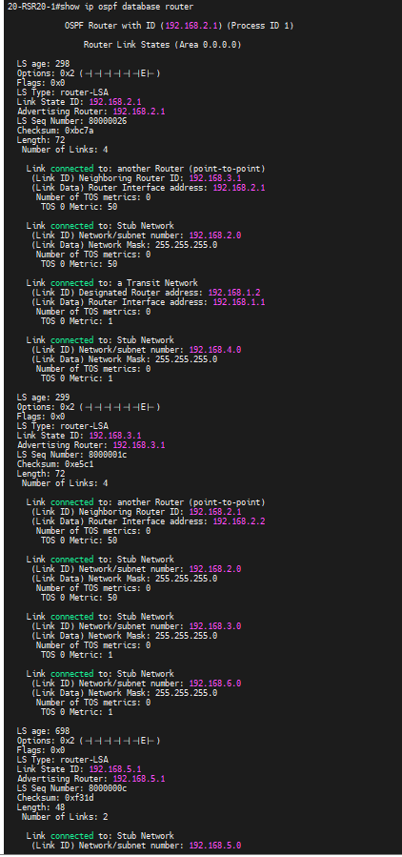
# show ip ospf database network ！显示network LSA
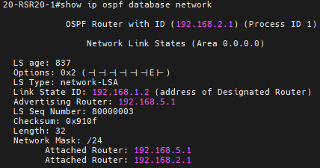
# show ip ospf database database ！显示OSPF 链路状态数据库信息。
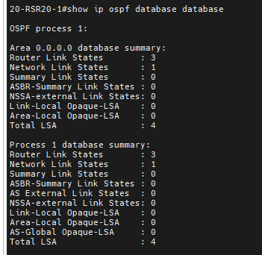
（d）显示并记录邻居状态。
# show ip ospf neighbor
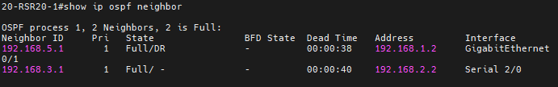
（e）显示并记录R1的所有接口信息
#show ip ospf interface [接口名]
